**Лабораторна робота 2-3 (2 заняття).**

**Створення таблиць та обмежень цілісності.**

**Мета роботи:** навчитись створювати таблиці та освоїти механізми імпорту-експорту даних. Познайомитись із основними типами обмежень цілісності даних.

**Задачі:**

* Створити декілька таблиць БД та визначити первинні ключі.
* Заповнити таблиці, використовуючи графічний режим, команду insert та механізми імпорту даних. Виконати експорт даних.
* Створити зв’язки між таблицями у вигляді зовнішніх ключів.
* Створити додаткові обмеження цілісності not null, unique та check.
* Виконати індивідуальне завдання згідно варіанту

1. Підключаємось до сервера баз даних SQL Server та створюємо власну БД, якщо вона відсутня (див.п.1-4 л.р.1)
2. Створимо таблицю, в якій буде зберігатись список факультетів із полями код та назва. Для цього у вікні «оглядач об'єктів» знаходячись на потрібній БД на папці «таблиці» у контекстному меню обираємо «Створить» -> «Таблиця» (рис.1)

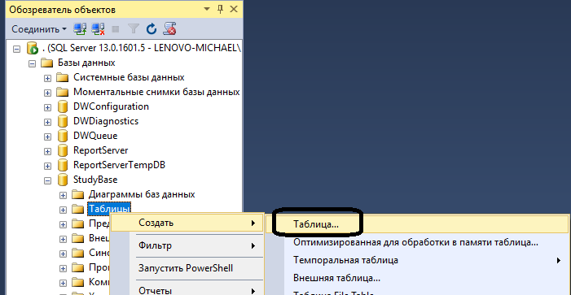

Рис.1. Створення таблиці

1. Створимо поле код факультету: «ім’я стовбця» - «code», «тип даних» - «int», «Ідентифікатор» - «Так». Це поле буде використовуватись у ролі сурогатного первинного ключа, тому ми використовуємо для його заповнення ідентифікатор (рис.2).

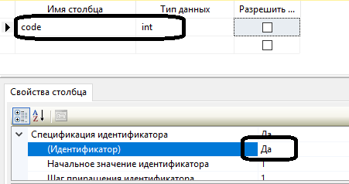

Рис.2. Властивості поля Code.

1. Також аналогічно створюємо поле «name» із типом даних varchar(150) (рис.3)

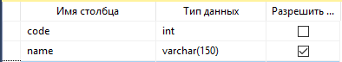

Рис.3. Властивості поля name

1. Визначимо поле Code, як первинний ключ таблиці. Для цього стоячи на ньому, викликаємо контекстне меню та обираємо «первинний ключ» (рис.4)

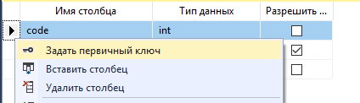

Рис.4. Визначення первинного ключа

1. Зберігаємо таблицю (рис.4) та даємо їй ім’я «faculties» (факультети)

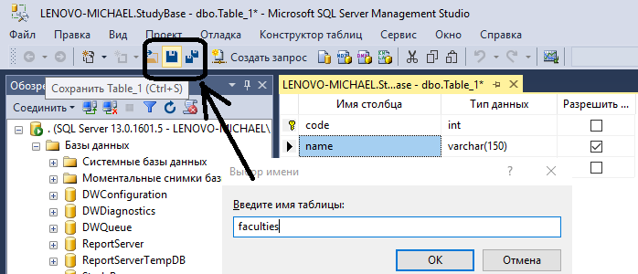

Рис.4. Збереження таблиці

1. Заповнимо створену таблицю даними. Перший рядок додаємо вручну. Для цього у вікні «оглядач об'єктів» знаходячись на таблиці faculties у контекстному меню обираємо «змінити перші 200 рядків» (рис.5)

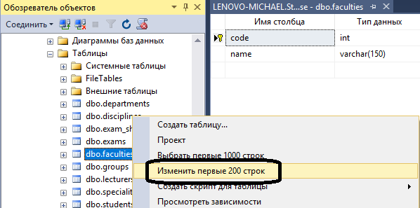

Рис.5. Зміна рядків таблиці

Далі у вікні редагування даних вводимо новий рядок (рис.6) (поле code не заповнюємо, оскільки воно створюється сервером автоматично на основі ідентифікатору).

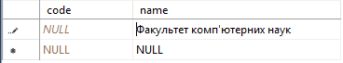

Рис.6. Додавання рядку до таблиці faculties

Для збереження переходимо на новий рядок. При цьому поле code має заповнитися автоматично (рис.7).

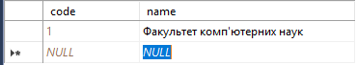

Рис.7. Збереження рядку до таблиці faculties

1. Далі додаємо ще декілька рядків із використанням команди «insert». Відкриваємо вікно нового запиту (рис.8), переконаємось що обрана вірна поточна БД (рис.9), та перевіримо вміст таблиці за допомогою команди «select» (рис.10).

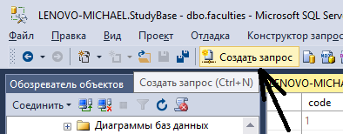

Рис.8. Новий запит



Рис.9. Поточна БД

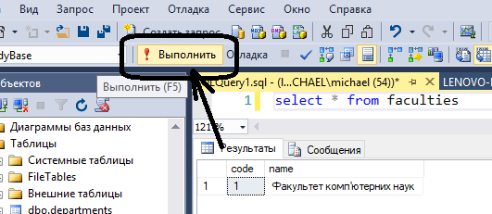

Рис.10. Запит на вибірку рядків з faculties

Далі набираємо запит на додавання нових даних у таблицю faculties, виконуємо його (рис.11), та перевіряємо результат (рис.12).

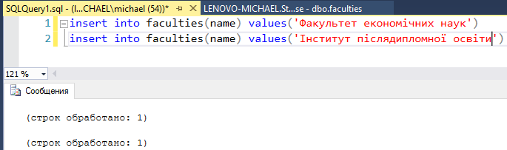

Рис.11. Запит на додавання рядків до faculties

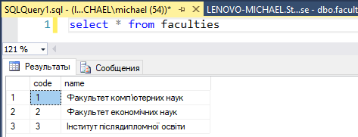

Рис.12. Перевірка додавання нових рядків до faculties

1. Створимо ще одну таблицю «specialties», в якій буде знаходитись список спеціальностей. Дана таблиця, аналогічно до faculties буде мати поля code та name. Але цю таблиць створимо без використання графічного режиму, а за допомогою команди «create» мови SQL. Відкриваємо вікно запиту та вводимо і виконуємо наступний код (рис.13)

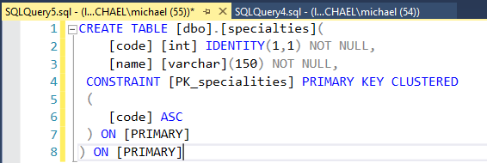

Рис.13. Створення таблиці «specialties»

1. Далі заповнимо таблицю даними, використовуючи імпорт із зовнішнього Excel файлу. Створимо та збережемо Excel файл наступного вигляду (рис.14)

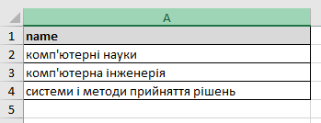

Рис.14. Дані для імпорту у табл. specialties

У вікні «оглядач об'єктів» знаходячись на поточній БД у контекстному меню обираємо «Задачі» -> «Імпорт даних» (рис.15)

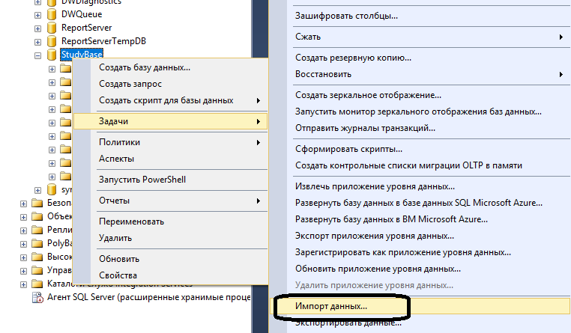

Рис. 15. Імпорт даних

Джерело даних обираємо «Microsoft Excel» та визначаємо шлях до Excel файлу із даними (рис.16).

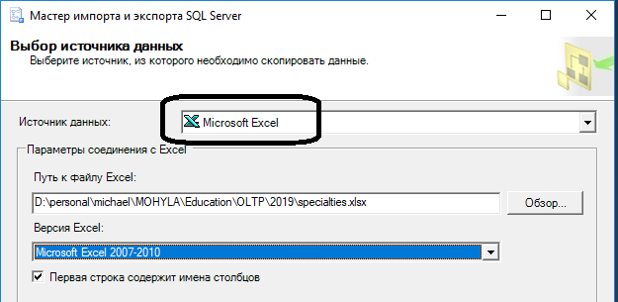

Рис.16. Джерело даних

Призначення обираємо «SQL Server Native Client», ім’я серверу – поточний SQL Server (до якого підключалися на початку роботи), база даних – та, що була створена на початку роботи (рис.17)

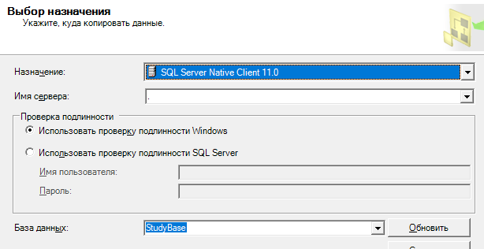

Рис.17. Призначення даних

Далі залишаємо «скопіювати дані з однієї або декількох таблиць або представлень» (рис.18)

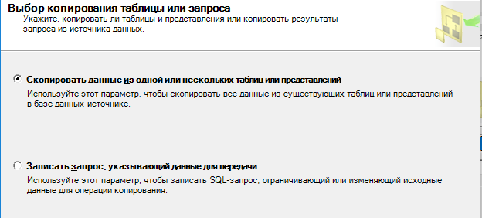

Рис.18. Вибір копіювання таблиць

Встановлюємо прапорець навпроти сторінки Excel, яку будемо імпортувати, та обираємо таблицю призначення (рис.19). Всі наступні вікна залишаємо без змін та натискаємо «Готово».

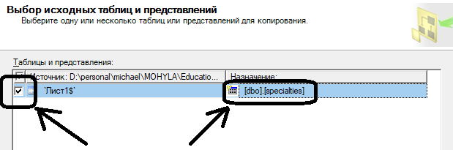

Рис.19. Вибір таблиць джерела та призначення

Після завершення імпорту у вікні «оглядач об'єктів» знаходячись на таблиці «specialties» у контекстному меню обираємо «Вибрати перші 1000 рядків» (рис.20-21) та переглядаємо перенесені дані.

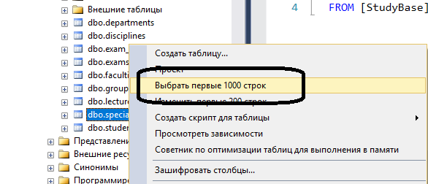

Рис.20. Вибрати перші 1000 рядків

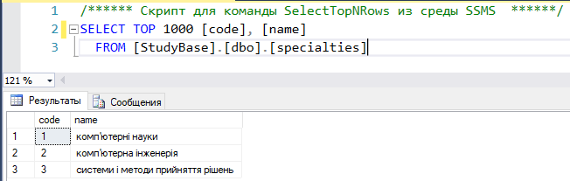

Рис.21. Виконання запиту на вибірку перших 1000 рядків

1. Одним із двох вищенаведених способів створимо ще одну таблицю – groups (список студентських груп). Окрім коду та номеру групи, дана таблиця буде мати поле students_count (кількість студентів), та поля код факультету (facult_code), код спеціальності (special_code), код студента-старости (starosta_code), що є посиланнями на таблиці факультетів, спеціальностей та студентів (остання буде додана пізніше) та виступатимуть у ролі зовнішніх ключів у майбутньому (рис.22). Поле code також буде сурогатним первинним ключем та матиме ідентифікатор.

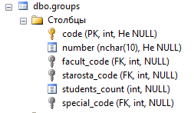

Рис.22. Таблиця groups

1. Далі додаємо залежності між створеними таблицями у вигляді зовнішніх ключів. Для цього створимо нову діаграму. У вікні «оглядач об'єктів» знаходячись на папці «діаграми баз даних» у контекстному меню обираємо «створити діаграми бази даних» (рис.23)

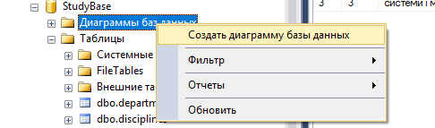

Рис.23. Нова діаграма бази даних

Далі додаємо до діаграми таблиці faculties, specialties та groups і поєднуємо (перетягуючи мишкою) поле code таблиці faculties із полем facult_code таблиці groups та поле code таблиці specialties із полем special_code таблиці groups. Зовнішній вигляд отриманої діаграми наведено на рис.24. Зберігаємо діаграму та погоджуємося із змінами таблиць (що стосуються створення зовнішніх ключів).

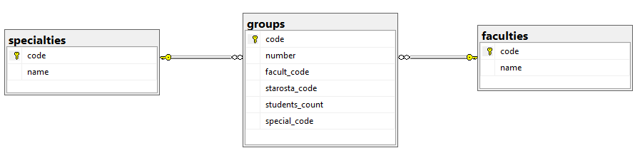

Рис. 24. Зовнішній вигляд діаграми

1. Далі до таблиці groups додаємо декілька студентських груп та перевіряємо роботу контролю посилальної цілісності (зовнішніх ключів). Відкриваємо нове вікно запиту та виконуємо наступний код (рис.25)

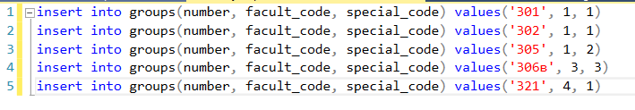

Рис. 25. Додавання нових рядків до таблиці groups

Результат роботи запиту наведено на рис.26. Як бачимо, перші чотири рядки було додано, а останній приводить до порушення посилальної цілісності, оскільки на даний момент немає факультету із кодом 4.

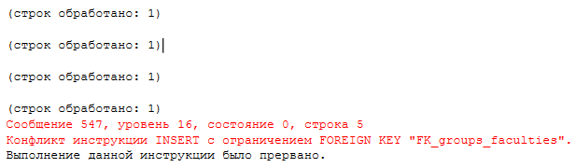

Рис.26. Результат роботи запиту

Перевіряємо вміст таблиці groups після додавання даних (рис.27)

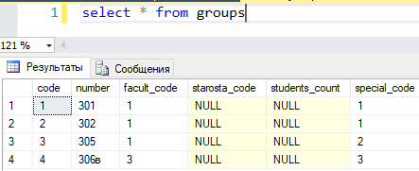

Рис.27. Вміст таблиці groups після додавання даних

1. Далі для поля students_count (кількість студентів) таблиці groups застосуємо обмеження цілісності «not null» (заборона незаповнених значень). Але на даний момент це зробити неможливо, оскільки в таблиці вже є рядки із незаповненим значенням поля students_count. Виконаємо команду update, що заповнить всі незаповнені поля students_count нулями (рис.28).



Рис.28. Заповнення незаповнених значень поля students_count таблиці groups

Далі можна встановлювати обмеження цілісності «not null». Для цього заходимо в режим конструктора таблиці. У вікні «оглядач об'єктів» знаходячись на таблиці groups у контекстному меню обираємо «Проект» (рис.29) та знімаємо прапорець «дозволити значення Null» навпроти поля students_count (рис.30)

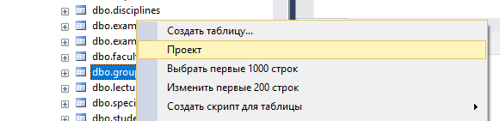

Рис. 29. Редагування таблиці groups

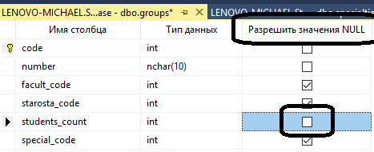

Рис.30. Заборона Null для students_count

Зберігаємо результат та перевіряємо роботу обмеження цілісності, спробувавши додати до groups рядок не вказуючи значення students_count (рис. 31)

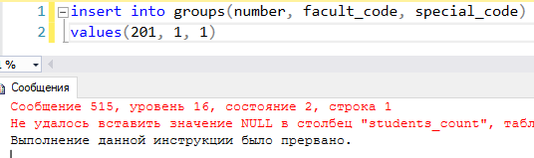

Рис. 31. Спроба запису Null до students_count

1. Але у більшості випадків група, що додається до БД іще порожня, тобто кількість студентів 0. Визначимо для даного поля значення за замовченням = 0. Заходимо у редагування таблиці groups (рис.29), стаємо на поле students_count, та у властивостях стовбця встановлюємо «Значення за замовченням або прив’язка» - «0» (рис. 32)

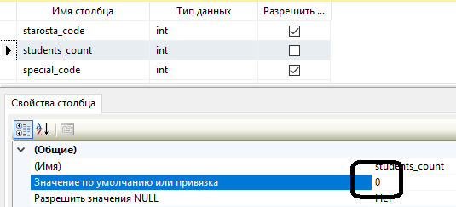

Рис.32. Значення за замовченням.

Виконаємо повторно код, наведений на рис.31 та переглянемо доданий рядок (рис.33)

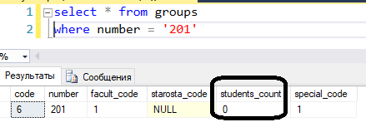

Рис. 33. Результат виконання коду, наведеного на рис.31.

Як бачимо, значення students_count = 0, хоч явно і не було вказане при додаванні рядку.

1. Визначимо правило, за яким кількість студентів у групі має бути невід’ємною та не перевищувати 30 чоловік. Заходимо у режим редагувння таблиці groups (рис.29), стаємо на поле students_count, та у контекстному меню обираємо «Перевірочні обмеження» (рис.34). Далі натискаємо «Додати», після чого у полі «вираз» вказуємо логічний вираз, що визначає правило для нашого поля (рис.35). У випадку, якщо вираз прийме значення «хибність» (false), зміни не зможуть бути застосовані.

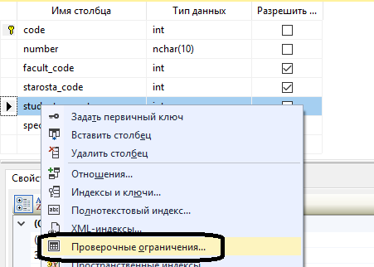

Рис.34. Додавання перевірочного обмеження.

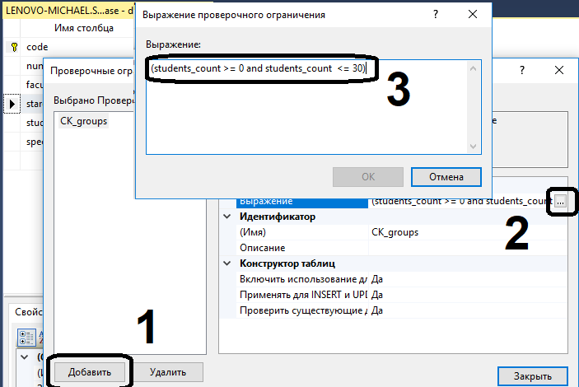

Рис.35. Створення перевірочного обмеження для students_count.

Перевіримо роботу перевірочного обмеження. Для цього виконаємо зміну поля students_count для групи 201 (рис.36).

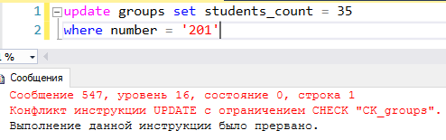

Рис.36. Спроба встановлення значення 35 до students_count

1. На даний момент ми можемо створити декілька записів таблиці groups із однаковим номером групи. Це може внести плутанину у нашу БД, тому створимо обмеження цілісності «унікальність» для поля number. Для цього у режимі редагування таблиці groups (рис.29), стаємо на поле number, та у контекстному меню обираємо «Індекси та ключі» (рис.37).

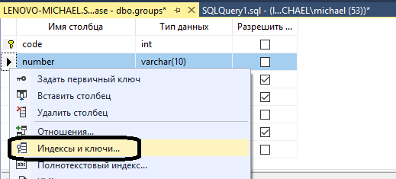

Рис.37. Додавання обмеження унікальності.

Далі натискаємо «Додати», після чого у полі «тип» вказуємо «унікальний ключ», а у полі «стовбці» обираємо колонку «number» (рис.38).

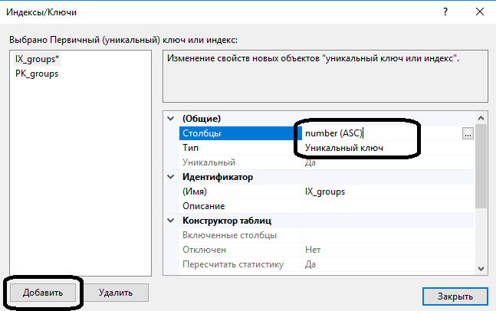

Рис.38. Обмеження унікальності для поля number таблиці groups.

Зберігаємо зміни та перевіряємо роботу обмеження унікальності (рис.39).

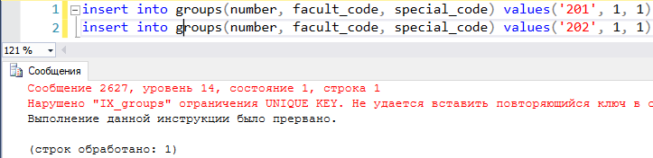

Рис. 39. Додавання рядку із порушенням обмеження унікальності.

Як бачимо, перша команда вставки не була виконана, оскільки у нас уже є група із номером 201, і це веде до порушення унікальності поля number. Друга команда вставки була виконана успішно, оскільки групи 202 ще у БД не було.

1. Кінець роботи

**Завдання для індивідуального виконання.**

1. Створити БД із назвою: FamityName_GrNum_V, де FamityName – ваше прізвище, GrNum – номер групи, V – варіант.
2. Створити таблиці із наведеними полями (із первинними та зовнішніми ключами, перевірочними обмеженнями, обмеженнями унікальності та забороною незаповнених значень) згідно варіанту (див. нижче)
3. Заповнити таблиці даними (не менше 3 рядків у головних таблицях, і не менше 5 у залежних). Підготувати по одній команді, що ведуть до порушення правил цілісності (not null, посилальної, перевірочного обмеження та обмеження унікальності)
4. Показати БД викладачу. Продемонструвати роботу команд, що приводять до порушення різних типів цілісності даних.

**Варіанти для виконання індивідуальних завдань.**

1. БД Автостоянка. Таблиці:

* Автомобілі:
  + Код (первинний ключ, індексатор)
  + Номер (унікальний, заборона незаповненого)
  + Кількість пасажирських місць (значення за замовченням)
  + Код власника (зовнішній ключ)
  + Код автостоянки (зовнішній ключ)
* Автостоянки:
  + Код (первинний ключ, індексатор)
  + Назва
  + Кількість стояночних місць (> 10 та < 10 000)
* Власники:
  + Код (первинний ключ, індексатор)
  + Прізвище (заборона незаповненого)

1. БД Облік кадрів. Таблиці:

* Відділи:
  + Код (первинний ключ, індексатор)
  + Назва відділу (унікальний, заборона незаповненого)
  + Кількість вакансій (заборона незаповненого, значення за замовченням)
* Посади:
  + Код (первинний ключ, індексатор)
  + Назва (унікальний, заборона незаповненого)
* Співробітники:
  + Код (первинний ключ, індексатор)
  + Прізвище (заборона незаповненого)
  + Досвід роботи років (>= 0 та < 100)
  + Код посади (зовнішній ключ)
  + Код відділу (зовнішній ключ)

1. БД Облік книжок. Таблиці:

* Видавництва
  + Код (первинний ключ, індексатор)
  + Назва (унікальний, заборона незаповненого)
  + Місто розташування
* Типи книг (художня, наукова, освітня, …)
  + Код (первинний ключ, індексатор)
  + Назва (унікальний, заборона незаповненого)
* Книги
  + Код (первинний ключ, індексатор)
  + Назва книги (заборона незаповненого)
  + Код типу книги (зовнішній ключ)
  + Код видавництва (зовнішній ключ)
  + Номер тому ( > 0 )
  + Кількість сторінок ( > 0 та < 10 000 )

1. БД Лікарські рецепти:

* Лікарі
  + Код (первинний ключ, індексатор)
  + Прізвище (заборона незаповненого)
  + Номер ліцензії (унікальність)
* Лікарські засоби
  + Код (первинний ключ, індексатор)
  + Назва (заборона незаповненого)
  + Упаковка (заборона незаповненого, унікальність разом із назвою)
* Рецепти
  + Код (первинний ключ, індексатор)
  + Код лікаря (зовнішній ключ)
  + Код лікарського засобу (зовнішній ключ)
  + Дата виписки (заборона незаповненого)
  + Строк дії (днів) ( >= 5 та <=180)

1. БД Нерухомість. Таблиці:

* Власники
  + Код (первинний ключ, індексатор)
  + Прізвище / Назва (заборона незаповненого)
  + Ознака юридичної особи
* Будинки
  + Код (первинний ключ, індексатор)
  + Адреса (унікальність, заборона незаповненого)
  + Кількість поверхів ( > 0 та < 100 )
  + Кількість квартир ( >= 0 та < 1000 )
* Квартири
  + Код (первинний ключ, індексатор)
  + Номер квартири (заборона незаповненого)
  + Код будинку (зовнішній ключ)
  + Код власника (зовнішній ключ)

1. БД Облік комунального транспорту. Таблиці:

* Типи транспорту (трамвай, тролейбус, … )
  + Код (первинний ключ, індексатор)
  + Назва типу (унікальність, заборона незаповненого)
* Маршрути
  + Код (первинний ключ, індексатор)
  + Номер маршруту (заборона незаповненого)
  + Код типу транспорту (зовнішній ключ) (унікальність разом із номером маршруту)
* Транспортні засоби
  + Код (первинний ключ, індексатор)
  + Код маршруту (зовнішній ключ)
  + Номер або номерний знак (унікальність)
  + Кількість пасажирських місць ( > 10 та < 100)

1. БД Кінопрокат. Таблиці:

* Кінофільми
  + Код (первинний ключ, індексатор)
  + Назва (заборона незаповненого)
  + Рік виходу ( > 1900 та < 2019 )
* Кінотеатри
  + Код (первинний ключ, індексатор)
  + Назва (заборона незаповненого)
  + Адреса (унікальність)
* Сеанси
  + Код (первинний ключ, індексатор)
  + Дата та час (заборона незаповненого)
  + Код кінофільму (зовнішній ключ)
  + Код кінотеатру (зовнішній ключ)
  + Базова вартість квитку ( >= 0 )

1. БД Ремонт телефонів. Таблиці:

* Моделі
  + Код (первинний ключ, індексатор)
  + Назва (унікальність, заборона незаповненого)
  + Код бренду (зовнішній ключ)
  + Діагональ екрану ( > 0 та < 20)
* Бренди
  + Код (первинний ключ, індексатор)
  + Назва бренду (унікальність, заборона незаповненого)
* Пристрої
  + Код (первинний ключ, індексатор)
  + Серійний номер (унікальність)
  + Код моделі (зовнішній ключ)

1. БД Облік тварин ветеринарної клініки. Таблиці:

* Види тварини (кішка, собака, папуга, … )
  + Код (первинний ключ, індексатор)
  + Назва (унікальність, заборона незаповненого)
* Власники
  + Код (первинний ключ, індексатор)
  + Прізвище (заборона незаповненого)
  + Адреса (унікальність)
* Тварини
  + Код (первинний ключ, індексатор)
  + Прізвисько
  + Код власнику (зовнішній ключ)
  + Код виду тварини (зовнішній ключ)
  + Вік тварини ( > 0 та < 150)

1. БД Розклад занять. Таблиці:

* Студентські групи
  + Код (первинний ключ, індексатор)
  + Номер групи (унікальність, заборона незаповненого)
  + Кількість студентів ( > 5 та < 30)
* Дисципліни
  + Код (первинний ключ, індексатор)
  + Назва дисципліни (унікальність, заборона незаповненого)
* Розклад
  + Код (первинний ключ, індексатор)
  + Код групи (зовнішній ключ)
  + Код дисципліни (зовнішній ключ)
  + Номер пари ( > 0 та <= 6)
  + День тижня ( > 0 та <= 7, унікальність разом із номером пари та номером групи)

1. БД Облік приміщень та обладнання університету. Таблиці:

* Корпуси
  + Код (первинний ключ, індексатор)
  + Назва (унікальність, заборона незаповненого)
  + Адреса (унікальність)
  + Кількість поверхів ( > 0 та <= 20)
* Приміщення
  + Код (первинний ключ, індексатор)
  + Номер приміщення (заборона незаповненого)
  + Код корпусу (зовнішній ключ, унікальність разом із номером приміщення)
  + Код типу приміщення (зовнішній ключ)
  + Поверх ( > 0 та <= 20)
  + Площа ( > 0 )
* Тип приміщення
  + Код (первинний ключ, індексатор)
  + Назва (аудиторія, службове, технічне, …) (унікальність, заборона незаповненого)

1. БД Туристичної компанії. Таблиці:

* Тури
  + Код (первинний ключ, індексатор)
  + Назва туру (унікальність, заборона незаповненого)
  + Кількість днів ( > 0 та < 100 )
* Клієнти
  + Код (первинний ключ, індексатор)
  + Прізвище (заборона незаповненого)
  + Серія та номер паспорта (унікальність)
* Замовлення
  + Код (первинний ключ, індексатор)
  + Дата замовлення
  + Код туру (зовнішній ключ)
  + Код клієнта (зовнішній ключ)

1. БД Регістратура поліклініки. Таблиці:

* Пацієнти
  + Код (первинний ключ, індексатор)
  + Прізвище (заборона незаповненого)
  + Адреса
  + Серія та номер паспорта (унікальність)
  + Номер участку ( > 0 та < 25)
* Лікарі
  + Код (первинний ключ, індексатор)
  + Прізвище (заборона незаповненого)
  + Номер ліцензії (унікальність)
  + Номер участку ( > 0 та < 25)
* Відвідування
  + Код (первинний ключ, індексатор)
  + Дата
  + Код лікаря (зовнішній ключ)
  + Код пацієнта (зовнішній ключ)

1. БД Оренда транспортних засобів. Таблиці:

* Транспортні засоби
  + Код (первинний ключ, індексатор)
  + Номер (унікальність, заборона незаповненого)
  + Модель
  + Пробіг ( >= 0 та <= 10 000 000)
* Орендарі
  + Код (первинний ключ, індексатор)
  + Прізвище / Назва (заборона незаповненого)
  + Ознака юридичної особи
* Оренда
  + Код (первинний ключ, індексатор)
  + Дата
  + Код транспортного засобу (зовнішній ключ)
  + Код орендаря (зовнішній ключ)
  + Строк оренди (заборона незаповненого, >= 5 та <= 100)

1. БД Оренди приміщень. Таблиці:

* Приміщення
  + Код (первинний ключ, індексатор)
  + Адреса (унікальність, заборона незаповненого)
  + Загальна площа (>= 5 та <= 10 000)
* Орендарі
  + Код (первинний ключ, індексатор)
  + Прізвище (заборона незаповненого)
  + Серія та номер паспорту (унікальність)
* Оренда
  + Код (первинний ключ, індексатор)
  + Дата (заборона незаповненого)
  + Код приміщення (зовнішній ключ)
  + Код орендаря (зовнішній ключ)
  + Строк оренди днів ( >= 1 та <= 365)